第六章 会计凭证与会计账簿

四、会计账簿
2.分类账的设置与登记
（1）总分类账的设置和登记
总分类账一般按照总分类科目设置。
其格式一般采用三栏式。
其登记方法与企业采用的记账程序有关。
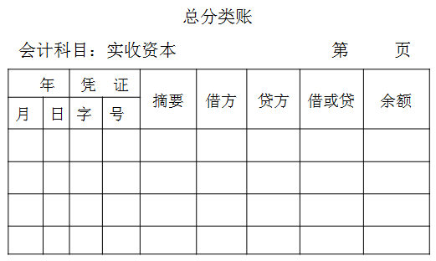
（2）明细分类账的设置与登记
明细分类账一般按照明细分类科目设置。
其格式一般有“三栏式”、“数量金额式”和“多栏式”三种格式。
①三栏式明细账
其基本结构包括“借方”、“贷方”和“余额”三个金额栏。
一般用于只进行金额核算，不需要进行数量核算的账户。
其格式及登记方法如下图：
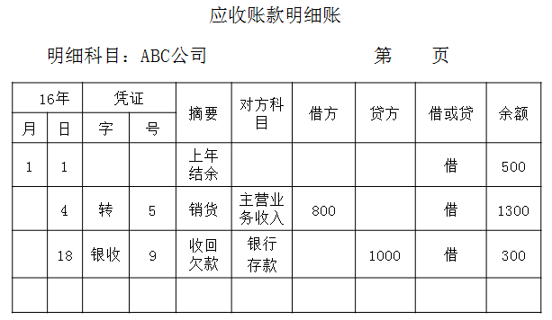
②数量金额式明细账
其基本结构是设置“收入”、“发出”和“结存”三栏，每栏中又分设“数量”、“单价”和“金额”三栏。
一般用于既需要进行金额核算，又需要进行数量核算的账户。
其格式和登记方法如下：
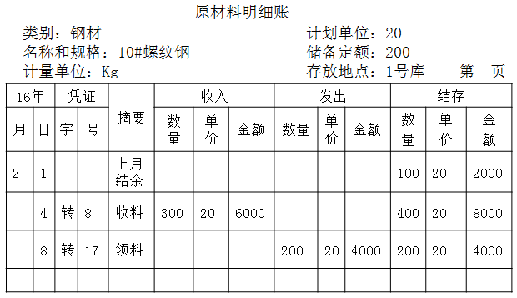
③多栏式明细账
其基本结构是在同一账页中按明细项目设置专栏，集中反映详细核算资料。
一般用于费用、收入等明细账户。
其格式和登记方法如下：
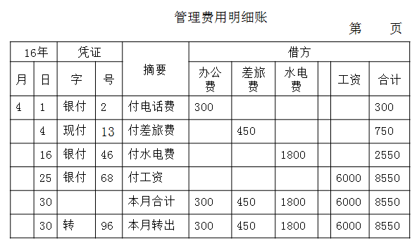
五、对账和结账
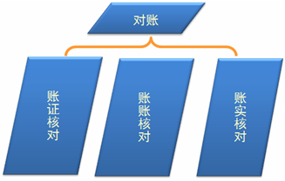
（一）对账
对账就是指核对账目，对账簿记录的正确与否进行核对工作。
对账工作主要包括以下三个方面内容：
1.账证核对。
账证核对是指核对会计账簿记录与原始凭证、记账凭证的时间、凭证字号、内容、金额是否一致，记账方向是否相符。
2.账账核对。
账账核对是指核对不同会计账簿之间的账簿记录是否相符。
账账核对的主要包括：
总分类账簿各有关账户的余额核对；
总分类账簿与所属明细分类账簿核对；
总分类账簿与序时账簿核对；
明细分类账簿之间的核对。
3.账实核对。
账实核对是指各项财产物资、债权债务等账面余额与实有数额之间的核对。
主要包括：
现金日记账账面余额与库存现金数额是否相符；
银行存款日记账账面余额与银行对账单的余额是否相符；
各项财产物资明细账账面余额与财产物资的实有数额是否相符；
有关债权债务明细账账面余额与对方单位的账面记录是否相符。
（二）结账与结账分录
结账就是一定的会计期末，把该期间所发生的会计交易或事项全部登记入账的基础上，结清账户记录。
结账包括两个环节：
一是结清损益类账户，计算本期利润；
二是在会计期末，结出账户的本期发生额、累计发生额和期末余额。
1.本年利润
一定会计期末，结清损益类账户是将发生额转入具有汇总功能的“本年利润”账户中。
“本年利润”账户的结构如下：
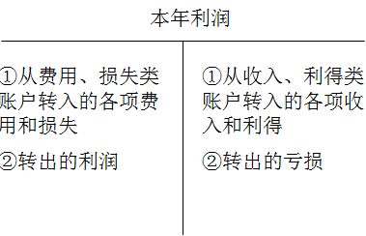
2.收入账户的结账分录
将所有收入账户的贷方余额全额转入“本年利润”账户贷方。
【例题】A公司的主营业务收入为100 000元，其他业务收入5 000元。其结账分录如下：
借：主营业务收入 100 000
其他业务收入 5 000
贷：本年利润 105 000
3.费用账户的结转
将所有费用的借方余额全额转入“本年利润”账户的借方。
【例题】A公司有关费用账户余额如下：主营业务成本60 000元，其他业务成本2 000元，营业费用5 000元，管理费用10 000元，财务费用1 000元。其结账分录如下：
借：本年利润 78 000
贷：主营业务成本 60 000
其他业务成本 2 000
营业费用 5 000
管理费用 10 000
财务费用 1 000
4.“本年利润”账户的结账分录
期末，将“本年利润”账户的余额转入“利润分配—未分配利润”账户。
【例题】A公司将“本年利润”账户贷方余额27 000元结转。
借：本年利润 27 000
贷：利润分配——未分配利润 27 000
六、财产清查
含义：
财产清查就是对各项财产物资进行盘点和核对，确定其实存数，查明其账存数与实存数是否相符的一种专门方法。
主要内容：
固定资产的清查。例如对各种机器设备、厂房、建筑物等的清查。
流动资产的清查。例如对原材料、在产品、产成品、低值易耗品、包装物、在途材料物资、库存现金、银行存款、其他货币资金、应收账款等的清查。
流动负债的清查。例如对短期借款、应付款项等的清查。

附本讲随堂练习供学员练习

一、单项选择题
1.下列关于总分类账和明细分类账之间关系的表述中，不正确的是（ ）。
A.总分类账对明细分类账具有统驭控制作用
B.明细分类账对总分类账具有补充说明作用
C.总分类账与其所属明细分类账在总金额上应该相等
D.总分类账与明细分类账可以根据实际情况选择采用平行登记的方法
2.康宁公司“原材料”总账账户下设“甲材料”和“乙材料”两个明细账户。2014年10月末，“原材料”总账账户余额为借方余额450 000元，“甲材料”明细账户为借方余额200 000元，则“乙材料”明细账户为（ ）
A.借方余额650 000元
B.贷方余额250 000元
C.借方余额250 000元
D.贷方余额650 000元
3.下列选项中，不属于账账核对内容的是（ ）。
A.总分类账簿之间的核对
B.总分类账簿与备查账簿之间的核对
C.总分类账簿与所属明细账簿之间的核对
D.总分类账簿与序时账簿之间的核对
4.下列关于对账的意义，说法不正确的是（ ）。
A.能够保证账簿记录的准确无误和编制会计报表数字的真实可靠
B.能够发现会计工作中的薄弱环节，有利于会计核算质量的不断提高
C.能够加强单位内部控制，建立健全经济责任制
D.能够提高会计人员的工作效率
5.关于财产清查作用的表述中，正确的是（ ）。
A.检查账实是否相符
B.检查账账是否相符
C.检查账表是否相符
D.检查账证是否相符
二、多项选择题
1.下列各项中，属于明细分类账常用的格式有（ ）。
A.三栏式
B.多栏式
C.数量金额式
D.横线登记式
2.下列各项中，可以作为明细分类账主要记账依据的有（ ）。
A.原始凭证
B.原始凭证汇总表
C.总分类账
D.记账凭证
3.关于明细分类账，正确的说法是（ ）。
A.明细分类账是根据明细账开设账页，用以提供明细核算资料的账簿
B.明细分类账所提供的资料也是编制会计报表的依据之一
C.明细分类账一般采用订本式账簿
D.有的明细分类账可以采用卡片式账簿
4.下列各项属于对账内容的有（ ）。
A.明细账与总账核对
B.库存商品明细账与实物核对
C.银行存款日记账账面余额与银行对账单的余额核对
D.记账凭证与原始凭证核对
5.下列各项中，属于结账的内容有（ ）。
A.结清各种损益类账户，并据以计算确定本期利润
B.结清各资产账户，分别结出本期发生额合计和余额
C.结清各负债账户，分别结出本期发生额合计和余额
D.结清各所有者权益账户，分别结出本期发生额合计和余额
三、判断题
1.企业“住房公积金登记簿”属于序时账簿。（ ）
2.三栏式账簿是指具有日期、摘要、金额三个栏目格式的账簿。（ ）
3.明细账一般使用活页式账簿，以便于根据实际需要，随时添加账页。（ ）
4.总分类账户的期末余额应与所属明细分类账户期末余额合计相等。（ ）
5.对账是为了保证账簿记录的正确性而进行的有关账项的核对工作。（ ）

参考答案与解析

一、单项选择题
1.
【答案】D
【解析】总分类账与明细分类账必须采用平行登记的方法。
2.
【答案】C
【解析】康宁公司“乙材料”明细账余额=“原材料”总账账户余额-“甲材料”明细账户余额=450 000-200 000=250 000（元）。
3.
【答案】B
【解析】账账核对的主要内容包括：总分类账簿之间的核对；总分类账簿与所属明细账簿之间的核对；总分类账簿与序时账簿之间的核对；明细分类账簿之间的核对。
4.
【答案】D
【解析】对账是在账簿记录之后进行的，不能提高会计人员的工作效率。
5.
【答案】A
【解析】财产清查就是对各项财产物资进行盘点和核对，确定其实存数，查明其账存数与实存数是否相符的一种专门方法。所以是对账实是否相符进行的检查，选项A正确。
二、多项选择题
1.
【答案】ABCD
2.
【答案】ABD
【解析】不同类型经济业务的明细分类账可以根据管理需要，依据记账凭证、原始凭证或汇总原始凭证逐日逐笔或定期汇总登记。
3.
【答案】ABD
【解析】明细分类账一般采用活页式账簿，有的也采用卡片式账簿，如固定资产明细账。
4.
【答案】ABC
【解析】对账就是核对账目，是对账簿记录所进行的核对工作。一般可分为账证核对、账账核对和账实核对三部分内容。
5.
【答案】ABCD
三、判断题
1.
【答案】×
【解析】“住房公积金登记簿”属于备查账簿。
2.
【答案】×
【解析】三栏式明细分类账是设有借方、贷方和余额三个栏目的账簿。
3.
【答案】√
4.
【答案】√
5.
【答案】√

随堂练习

【提示】点击上面的“随堂练习”即进入相关的试卷。

